八年级(上册)综合测试试题（二）

- 判断题（判断下列各题的正误，正确的打“√”，错误的打“×”，每小题1分，共计10分）
1．患肝炎病的人其碗筷要和家人分开，否则家人容易感染上肝炎。 （ ）
2．酵母菌在营养充足的条件下，主要进行孢子生殖。 （ ）
3．雨花石的花纹都一样是一种遗传现象。 （ ）
4．所有生物的性别都是由X、Y性染色体决定的。 （ ）
5．西瓜、番茄等植物，每个果实中有多粒种子，这是因为它们的每个子房中有许多胚珠，将来可以发育成种子。 （ ）
6．高茎豌豆AA与矮茎豌豆aa杂交后，矮茎基因就从后代消失了。 （ ）
7．母狼如果在哺乳期间失去了幼子，它会继续哺育其他动物的幼子，甚至是人类的婴孩（如狼孩）。母狼的这种行为属于生殖行为。 （ ）
8．给小孩接种牛痘可以预防疟疾。 （ ）
9．克隆羊“多利”最后是在代理妈妈的子宫里发育的，这种生殖方式是一种无性生殖。（ ）
10．服用处方药前必须有医生指导，切不可盲目服用。 （ ）

- 选择题（每题只有一个正确选项，每题2分，共计40分）
1．被人类免疫缺陷病毒（HIV）感染后，可能会患上 （ ）
A.非典型性肺炎（SARS） B.脑膜炎 C.肝炎 D.爱滋病
2．有一对表现型正常的夫妻，其妻的基因组成是Aa,他们生了一个患白化病的儿子，则这个男孩父亲的基因型是 （ ）
A.AA B.aa C.Aa D.Aa或aa
3．下列哪种繁殖方式属于无性繁殖？ （ ）
①青霉的孢子繁殖 ②水稻的种子繁殖 ③水螅的出芽繁殖
④变形虫的分裂繁殖 ⑤哺乳类的胎生繁殖 ⑥洋葱的鳞茎繁殖
A.②③④⑤ B.①②③⑥ C.①②④⑤ D.①③④⑥
4．一株苹果树上能结出“国光”、“红富士”等不同品种的苹果，采用的处理技术是（ ）
A.嫁接 B.压条 C.扦插 D.播种
5.夜间活动的天蛾，当它被敌害碰触或受惊时，便会露出后翅上的眼斑，可以吓走食虫鸟，这是一种 （ ）
A.迁徙行为 B.觅食行为 C.防御行为 D.生殖行为
6.预防癌症的主要措施有 （ ）
A.消除或减少环境中的致癌因子 B.减少接触致癌因子
C.积极宣传防癌知识 D.以上都是
7.一种果蝇的基因发生突变后，在21℃的气温下生活能力很差，在气温升高到25℃，其生活能力大大提高了。这说明 （ ）
A.生物的变异多数是有利的； B.变异的有利、有害完全取决于环境条件
C.变异个体的适应能力大大提高了 D.温度高低是决定果蝇变异的主要因素
8.下列关于染色体，DNA，基因三者之间的关系正确的是 （ ）

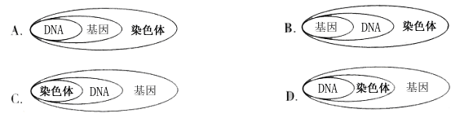
9.下列生物的生殖现象属于有性生殖方式的是 （ ）
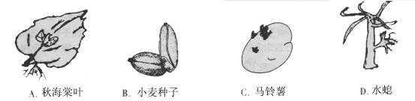
10.植物花粉管的作用是 （ ）
A.供应胚珠水分及养分 B.制造花粉
C.精细胞与卵细胞结合的场所 D.输送精细胞达到胚珠
11.受精的鸟卵与未受精的鸟卵的区别是 （ ）
A.已受精的卵，胚盘色浓而略大 B.已受精的卵，胚盘色浅而略大
C.已受精的卵，卵黄色而略大 D.已受精的卵，卵黄色浅而略大
12.鱼鳔的作用是使鱼在水中运动时能够 （ ）
A.进行气体交换 B.贮存空气
C.调节比重，停留在某一水层 D.减轻体重
13.无性生殖和有性生殖的本质区别是 （ ）
A.能否由母体直接产生新个体 B.能否进行细胞分裂
C.是否有两性生殖细胞的结合 D.能否进行细胞分裂
14.导致冠心病的主要原因中不包括 （ ）
A.吸烟 B.睡眠充足 C.高脂肪饮食 D.缺乏运动
15.下列各项中，对人体具有保卫作用的第三道防线是 （ ）
A.乳酸的杀菌作用
B.胃酸和酶具有杀菌作用
C.血液总吞噬细胞吞噬侵入人体的病原体
D.SARS病人痊愈后体内产生抵抗致病病毒的抗体
16.关于“蜻蜓点水”现象的正确解释是 （ ）
A.雌性蜻蜓的产卵行为 B.蜻蜓在飞翔中的引水现象
C.蜻蜓通过身体触及水做标记 D.雄性蜻蜓的求偶行为
17.“一猪生九仔，连母十个样”，这句话说明 （ ）
A.进化现象 B.变异现象 C.繁殖现象 D.遗传现象
18.下列疾病中，属于遗传病的是 （ ）
A.破伤风 B.狂犬病 C.肺炎 D.血友病
19.人体细胞中染色体数目是 （ ）
A.23对 B.23条 C.46对 D.13条
20.下列实例中，不属于计划免疫的是 （ ）
A.给生病的孩子打针吃药 B.给小孩服用麻痹糖丸
C.给出生三个月的婴儿接种百白破疫苗 D.给刚出生的婴儿接种卡介苗

- 连线题：找出下列现象所对应的动物行为（每线1分，共计5分）
①枯叶蝶的腹面象枯叶 A、繁殖行为
②赤眼蜂将卵产入稻螟虫的卵里 B、取食行为
③猫头鹰夜间捕食田鼠 C、防御行为
④黎明时公鸡打鸣报晓 D、攻击行为
⑤两只狗争骨头打架 E、节律行为
- 填空题（每空1分，共计25分）
1.马的体细胞中有32对染色体，则马的乳腺细胞中有 条染色体，精子中有 条染色体，卵细胞中有 条染色体，受精卵中有 条染色体。
2.当花粉落到成熟的雌蕊柱头上，受到柱头上分泌的 的刺激，花粉就开始萌发，长出花粉管，花粉管内有 。
3.从动物行为获得的途径来看，动物的行为可以分为 行为和 行为。前者是由 所决定的，后者是动物在 成长过程中，通过 和 而获得的行为。
4.动物的社会性行为使它们可以更好的适应 ，维持 的生存和 的延续。
5.传染病具有 性和 性两个特点。
6.吸毒会引起人的 下降，严重损伤 ，影响 的调节功能，影响 和 的生理功能，还能影响正常的 能力。
7.可以用来发馒头的菌种是 。

- 简答题（每题10分，共计20分）
  - 孟德尔用纯种高茎豌豆与纯种矮茎豌豆做亲本进行杂交，不论高茎做父本还是母本。杂交后产生的子一代都是高茎。他又用子一代自交（自花传粉），得到的子二代有高茎也有矮茎。用同样的原理，孟德尔又做了其他的杂交实验，其中的三种统计结果如下表：
性状 | 子一代的表现 | 子二代的表现
种子的形状 | 圆粒 | 圆粒 | 5474 | 皱粒 | 1850
茎的高度 | 高茎 | 矮茎 | 277 | 高茎 | 787
子叶的高度 | 黄色 | 黄色 | 6022 | 绿色 | 2001
- 表中有哪几对能称为相对性状？

（2）哪些是显性性状，哪些是隐性性状？请写出判断的理由。

2．阅读下列材料，回答问题：
20世纪以来，卫星、飞船、航天飞机、宇宙空间站相继问世，我国是目前世界上能发射返回卫星的三个国家之一。1987年8月，中国返回式卫星上大在的水稻种子返回地面种植，培育出的水稻穗大粒多，亩产高大600kg，蛋白质含量增加了8%-20%，生长期平均缩短10天。
  - 为什么“太空水稻”能够增产、品质改善并缩短生长期？

  - 所有“太空水稻”返回地面种植都能增产且品质都能够大幅度改善吗？

（3）“太空水稻”所具有的优良形状能遗传吗？为什么？

参考答案
- 判断题
1、√ 2、× 3、× 4、× 5、√ 6、× 7、√ 8、× 9、× 10、√

- 选择题
1、D 2、C 3、D 4、A 5、C 6、D 7、B 8、B 9、B 10、D 11、A 12、C 13、C 14、B 15、D 16、A 17、B 18、D 19、A 20、A

- 连线题
①—C； ②—A； ③—B； ④—E； ⑤—D

- 填空题
1、64、32、32、64；
2、黏液、精子
3、先天性、后天性、身体里遗传物质、成长、生活经验、学习
4、环境、个体、物种
5、传染性、流行性
6、免疫力、大脑、中枢神经系统、心血管、呼吸系统、生殖
7、酵母菌

- 简答题
1、（1）圆粒与皱粒、高茎与矮茎、黄色子叶与绿色子叶
（2）显性性状有：圆粒、高茎、黄色，因为它们在子二代中数量多，而皱粒、矮茎、绿色子叶是隐性性状。

2、（1）利用太空中的宇宙辐射等多种因素的诱变，易于获得在地面上辐射诱变中难以得到的具有突破性影响的罕见突变。因此，能大幅度提高产量、含蛋白质量及缩短生长周期。
（2）不能。因为生物的变异是不定向的，必须通过田间观察、筛选和培育，选育出符合人们生产需要的优良品种，才能获得增产等。
（3）能遗传。因为这种优良性状是由遗传物质改变引起的。

生物八年级（上册）综合测试题（一）

一、选择题（每题2 分，20题 ，共４０分)
1．下列关于植物那些不属于无性生殖的是 ( )
A．草莓通过地下茎来繁殖 B．变形虫的分裂生殖
C．洋葱是借着鳞茎来繁殖 D．水稻的种子繁殖
2．用嫁接的方法来培育新品种，嫁接的关键是 （ ）
A.接穗要保持湿润 B.嫁接的时间要选好
C.接穗和砧木的形成层要紧密的结合在一起 D.选择好砧木和接穗
3．一同学想在家里植栽菊花，为了保持菊花的优良品种，他应取的繁殖器官是 （ ）
A．一段枝条 B．一粒种子 C．一个果实 D．一片叶子
4．我们在吃桃 、李 、杏的时候，发现它们的果实只有一个种子，你认为它的主要原因
是 （ ）
A．只有一个受精卵 B.只有一个胚珠
C．只有一个子房 D.只有一个精子与卵细胞结合
5．下列关于两栖动物的说法错误的是 （ ）
A．鳄鱼、大鲵、蝾螈都是两栖动物
B．如今两栖动物分布范围小，只是因为它们的生殖离不开水
C．两栖动物在2 -3亿年前空前繁殖过
D．两栖动物成体 生活在陆地上，但它们也不能离开水
6．鸟类的生殖特点是 （ ）
① 体内受精 ② 受精卵大，含养料多③卵外有坚硬的卵壳保护 ④ 亲鸟哺育幼鸟
A ① ② B③④ C ②③④ D①②③④
7．为什么有的同学有耳垂，而有的同学没有耳垂，控制这种性状的基本遗传单位是（ ）
Ａ. 染色体 Ｂ. 基因 Ｃ. 细胞核 Ｄ. 生殖细胞
8．若以高茎豌豆和矮茎豌豆杂交，后代全是高茎豌豆，则下列叙述中正确的是 ( )
A．高茎基因对矮茎基因为显性 B． 高茎基因和矮茎基因都是隐性
C．矮茎基因对高茎基因为显性 D．由后代性状不能判断哪种基因为显性
9．下列属于人类正常精细胞的染色体的是 ( )
A．21+YY B．22+X C．21+XY D．21+XX
10．下列关于染色体的叙述中，不正确的是 （ ）
Ａ.同种生物的精子和卵细胞的染色体数目都比体细胞的少一半
Ｂ.不同种生物的细胞中都含有相同数目的染色体
Ｃ.同种生物的受精卵与体细胞的染色数目相同
Ｄ.基因位于染色体上
11．下面不属于遗传病的是 （ ）
A．白化病 B.血友病 C.色盲 D.肺炎和肝炎
12．由于外界环境条件引起的变异属 （ ）
A.有利变异 B.遗传的变异 C.不利变异 D.不遗传的变异
13.下列不属于鸟类生殖和发育过程中的繁殖行为的是 （ ）
A. 占区、筑巢 B.孵卵和育雏 C.胎生、哺乳 D.求偶、交配
14.很多昆虫在生长发育过程中有蜕皮现象，这是因为 （ ）
A 昆虫的外骨骼非常的坚韧 B昆虫体表的外骨骼能保护和支持内脏
C外骨骼能阻止体内水分散失 D 坚韧的外骨骼不能随昆虫的生长而生长
15.下列动物的行为属于学习行为的是 （ ）
A. 狗遇生人就叫 B.两只鸭子在水上追逐戏水
C. 屎克郎滚粪球 D.狗看到主人，跑过去索要食物
16． 人体运动系统的组成是 （ ）
A.骨、骨连接和骨胳肌 B.骨胳、骨连接和骨胳肌
C.骨连接和骨胳 D.骨胳、骨连接和肌肉
17．2003年国家五部委联合发文通知，加强出入境的体检，一旦发现非典型性肺炎病人
就进行隔离，隔离的目的是 （ ）
A．控制传染源 B．切断传播途径
C．保护易感人群 D．让他们增强免疫力
18．下列属于非特异性免疫的是 （ ）
A．人体皮肤的角质层，能阻档病原体的侵入
B．患过一次天花（麻子）的人，不会再患天花病
C．吃“糖丸”可防小儿麻痹症
D．接种卡介苗可防止肺结核
19．与非典型肺炎、血吸虫病、艾滋病等相类似，下列哪种疾病也属传染病 （ ）
A．色盲 B．近视眼 C．胆结石 D．流行性感冒
20．吸烟的危害有 （ ）
A．对人的消化系统、循环系统、神经系统等造成不同程度的损伤。
B．容易引起高血压、冠心病的可能性。
C．大大增加了女性患子宫癌等疾病的可能性。
D．A、B、、C 都正确。
二、填空题（每空0.5分，共15分）
1．植物的生殖包括___和 两类，由两性生殖细胞结合，产生合子，由合子发育成新个体的生殖是 生殖。
2．种子萌发需要依赖一定的外界条件是 、 和 ___，在种子萌发时胚的 先发育，胚芽将来发育成植物的 ____。
3．人和动物的运动都需要消耗 其来源是 ，它们经过 的过程，营养成分才能进入细胞。
4.．在生物中，隐性性状只有成对的基因都是 时才表现出来，所以 的表现概率要比 出现的概率低。
５．在自然界，每种生物都有可能产生 。对于生物自身来说，有的变异 生物的生存，有的变异则 生物的生存。
6．在家兔、家鸽、蜥蜴、青蛙和鲫鱼这五种生物中大脑最发达的是 ；用肺呼吸，并用气囊辅助呼吸的是 只能用鳃呼吸的是 ；心脏由两心房一个心室组 成，但心室里有不完全隔膜的是 个体发育属于变态发育的是 。
7．传染病流行的三个环节是 、 和 。
8． 衡量健康人水平的现代标准，包括 、 、 、 ， 是一个人健康最重要的标志。．
三、连线题 （13分）
1．将下列动物的行为和行为的类型用线连接起来：
① 金龟子落地装死 A 繁殖行为
②雌雄青蛙抱对 B 取食行为
③老鼠偷吃粮食 C 防御行为
④黎明时公鸡打鸣报晓 D 攻击行为
⑤两只狗为争夺骨头子打架 E 节律行为
2．将下列概念与概念解释及具体例子用线连起来：
①传染源 A 病原体离开传染源到达健康人所经过的途径 a 接触传染
②传播途径 B 能够传播病原体的人或动物 b 免疫力低的身体衰弱者
③易感人群 C 能够引起传染病的细菌、真菌、病毒、寄生虫 c 患有肺结核的人
④病原体 D对传染病缺乏抵抗能力而容易感染的人群 d 患狂犬病的狗或猫

四、识图填空题（每空0.5分，共８分）
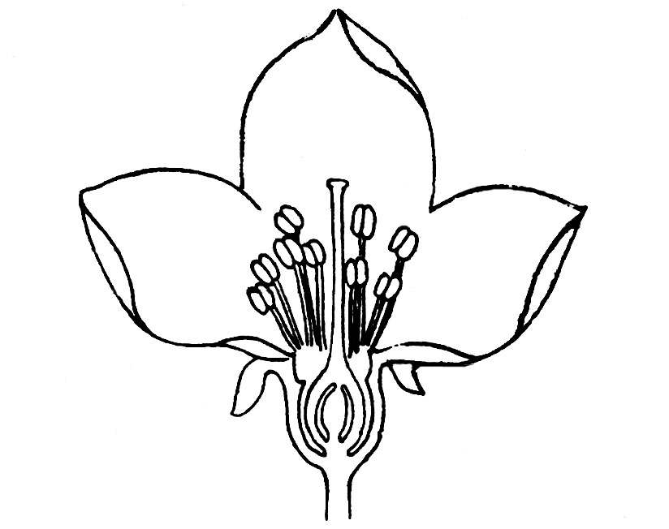
1． 根据下图回答有关问题：
（1）花的主要部分是________；保护花内部结构的是___ _____；
（2）子房将来发育成________；子房内的胚珠将来发育成为________。
（3）在胚珠里，受精卵将来发育成________。受精的极核将来发育成为__ ______；珠被发育形成___ _____，子房发育成果实，子房壁发育成_ _。
2． 若A代表有耳垂的基因，a代表无耳垂。现在有一对夫妇，他们的基因组合分前是Aa、aa，试回答下列问题：(每空１分，共７分)
⑴利用下面的棋盘方格填好表中的空格。
父亲  母亲 | A | a
a
a
⑵由此可知，他们所生子女的基因组合可能有 种；表现出来的性状有___，不同性状个体的数量比为 。
五、分析题
1．（７分）当香蕉被挂在高处，黑猩猩徒手拿不到时，它会尝试着把几个木箱堆叠起来，然后爬到木箱顶上去摘香蕉．试分析回答：
（１）黑猩猩的这种行为属于______行为．
（２）刚出生不久的幼猩猩能否完成这种行为？
（３）幼猩猩要完成这种行为，需要通过的积累和 而获得。
（４）先天性行为是由动物体内的 决定的，而学习行为是在
的基础上形成的。
（５）学习行为对动物的生存有什么意义？（２分）

2．分析下列图示，完成填图和问题。 （１０分）
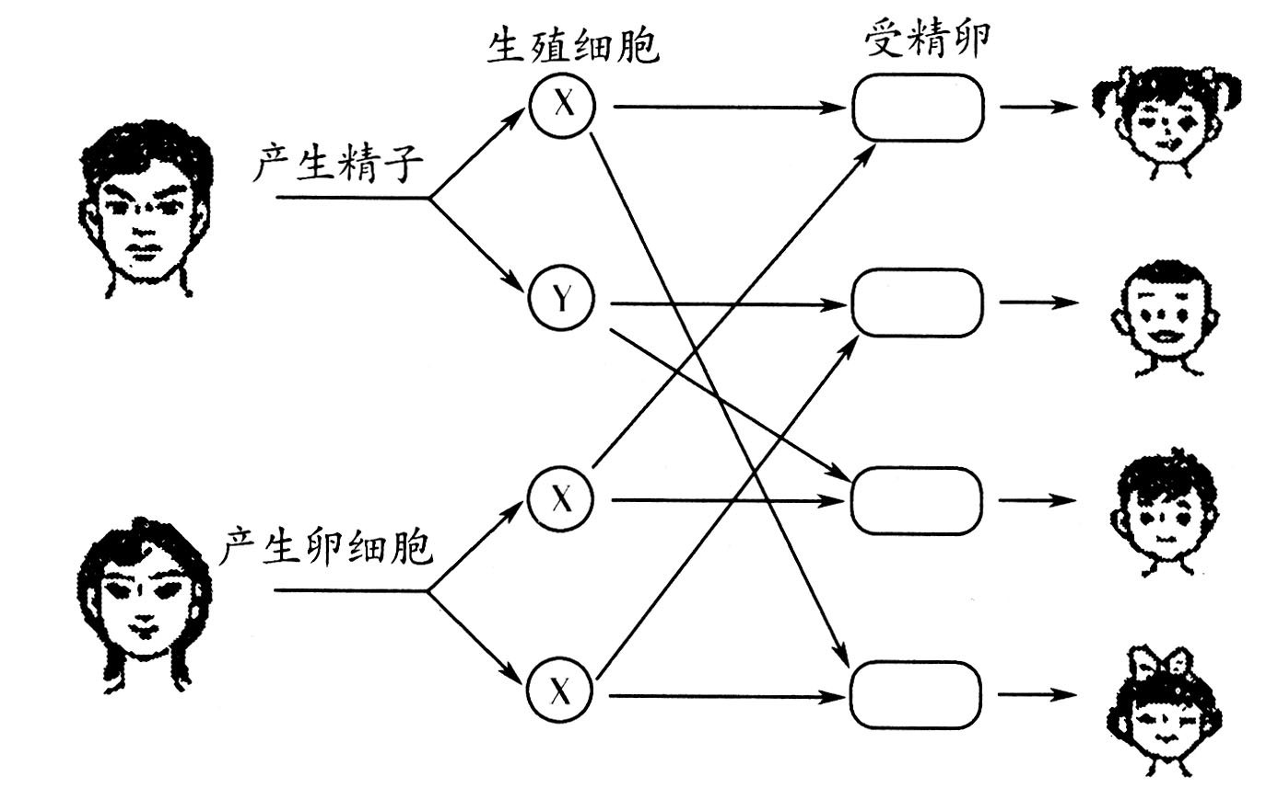

（1）你能分析一下，女性的体细胞的染色体组成与卵细胞的染色体组成各是什么样的吗？

（2）就性染色体来说，你能分析一下男性能产生几种精子？各含有什么性染色体？

（3）理论上生男生女的比率应该一样吗，通过上图你能说明吗？

（4）社会上，有些人把不能生男孩的责任推到女子的头上，你认为这对吗？请你结合你所学的生物知识解释一下。

（5）有人说，生女孩不能传代，生男孩才能传代，你觉得这句话有道理吗，请简述你的理由。

六、 实验设计题（７分）
设计一个探究实验，探究“蚂蚁是通过什么来寻找食物的？”（提示：可以考虑味觉、视觉、嗅觉或者其他）
你提出的问题是：
你的假设是：
你的探究方案是：

参考答案
一、选择题
1、D 2 、C 3、A 4 、B 5、 A 6、 D 7、B 8、A 9、B 10、B
11、D 12、D 13、C 14、D 15、D 16、A 17、A 18、A 19、D 20、D
二、填空题
1．有性生殖 无性生殖 有性
2．水分 空气 适宜的温度 胚根 茎和叶
3．能量 食物 消化
4．隐性性状 显性性状
5．变异 不利于 有利于
6．家兔 家鸽 鲫鱼 蜥蜴 青蛙
7．传染源 传播途径 易感人群。
8．躯体健康 心理健康 社会适应性良好 道德健康 躯体健康
三、连线题
1． ① C ; ② A;③ B;④ E ;⑤ D
2． ①-B—c ② -A-a ③–D-b ④-C-d
四、看图填空
1 花蕊 花被 果实 种子 胚 胚乳 种皮 果皮
2 A a A a aa aa 2， 2 ，1：1
五 分析题
1．后天性学习 不能 生活经验 学习遗传物质 生活经验和学习 大大提高了生物适应复杂环境的能力
2．1）女性的体细胞的染色体组成22对常染色体和一对性染色体XX，卵细胞的的染色体组成为22条染色体和一条性染色体
2)两种，各含有X染色体或Y染色体
3)一样
4) 不对，因为女子的卵细胞的类型只有一种，她们决定不了后代的性别，决定后代性别的应该男子的精子类型
5)都可以传代，都继承父母各一半的遗传物质
六、实验设计题
提示：
蚂蚁在所经过的道路上释放出化学气息，当蚁群中其他成员探测到这种气息后，就会循着特定的路线找到同伴引导的目标，在这条路线上的蚂蚁越多，留下的气味就会越大，于是，就会有更多的蚂蚁参与进来

